Stručné poznámky k přednášce
Data View
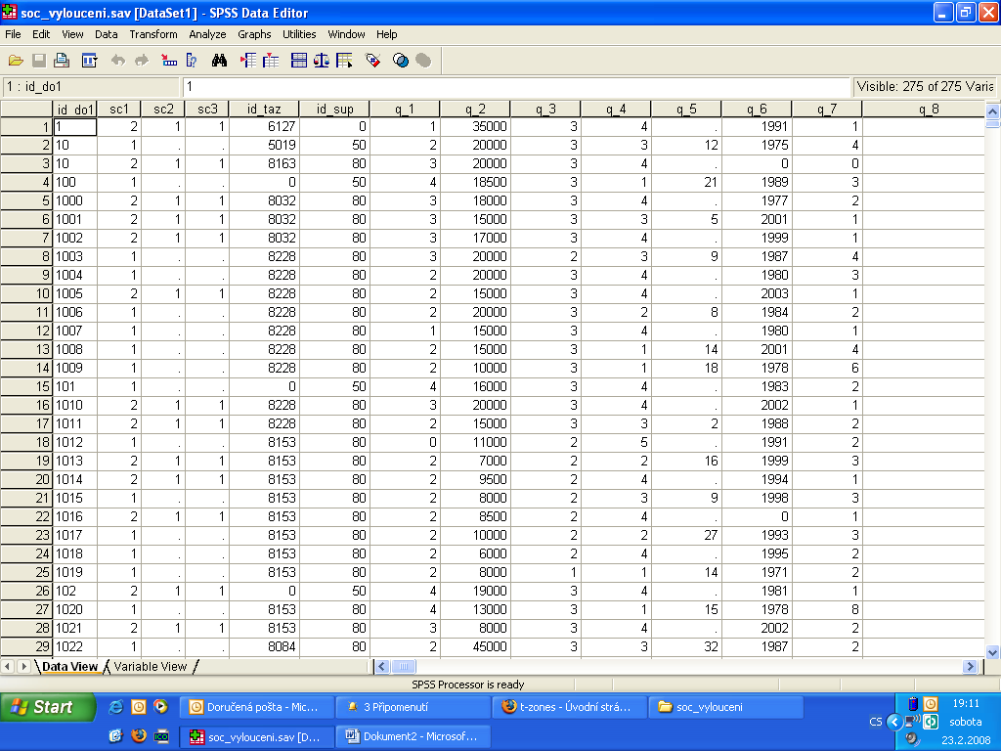

Variable View
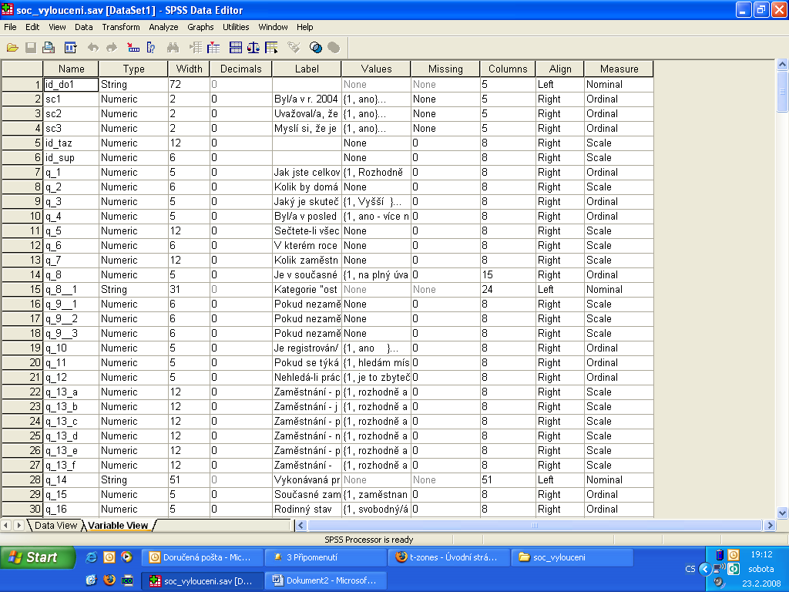

Uložení souboru
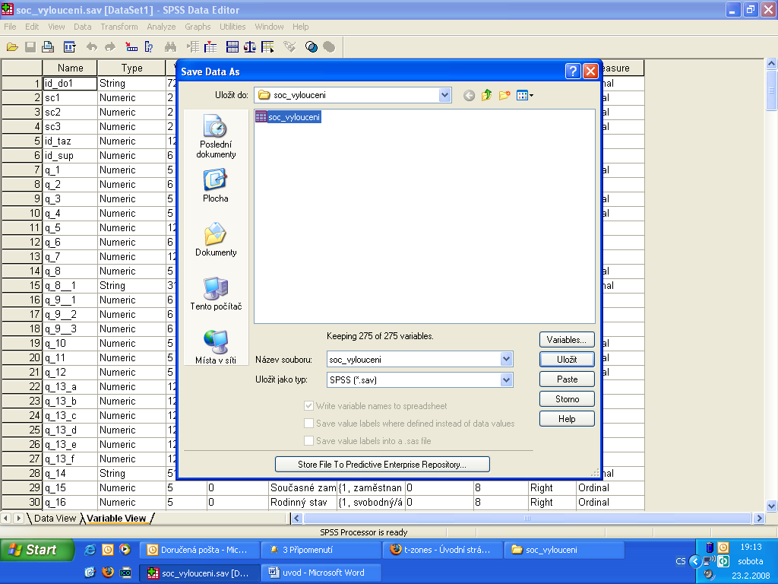
Úpravy jako ve wordu
- kopírovat, vyjmout, vložit
- vložit proměnnou, vložit řádek
- kromě toho ještě najít, a jít k řádku

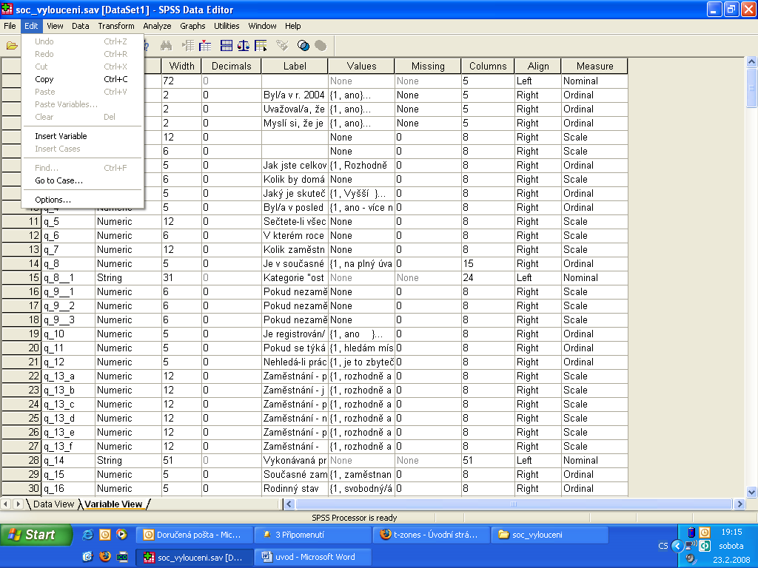

To, co vidím, jak se zobrazují data
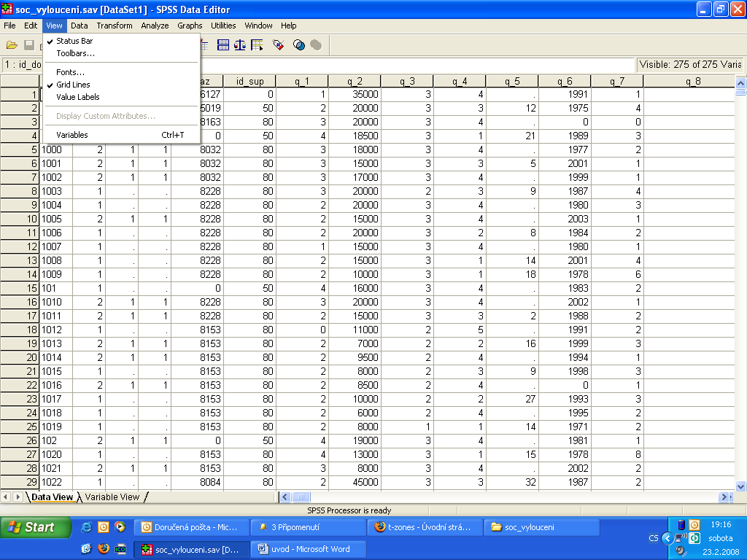

Zde jde o úpravu celé matice.
- zejména seřazení prvků (od největšího, od nejmenšího)
- transpose
- spojovaní souborů (merge files, přidání objektů, přidání proměnných)
- nejdůležitější je selekce podsouboru: (viz dále)

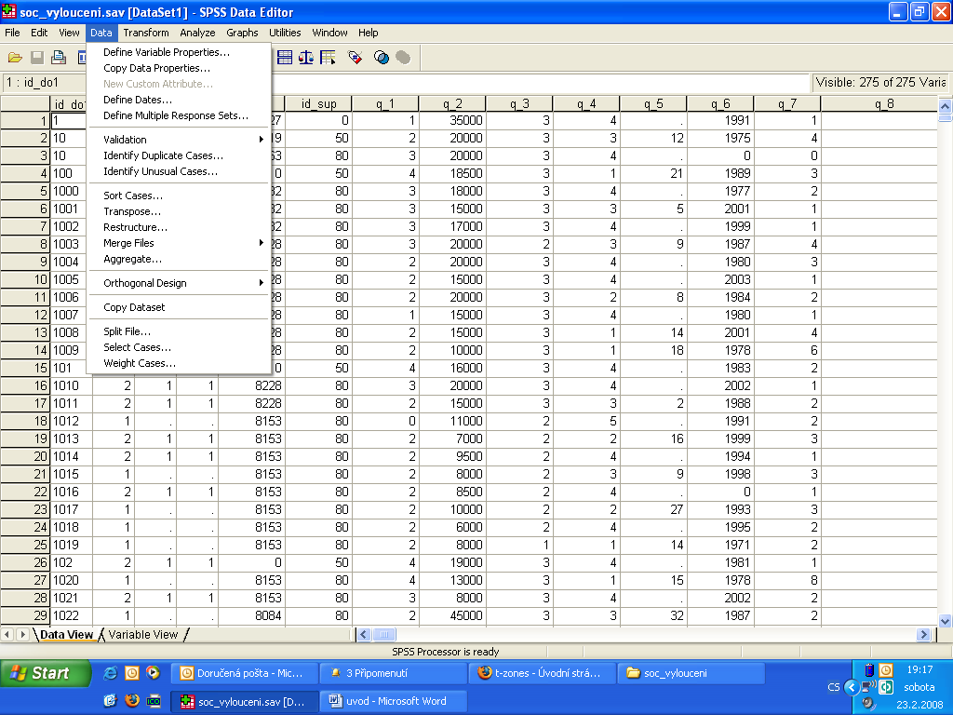

Select case (pomocí IF)
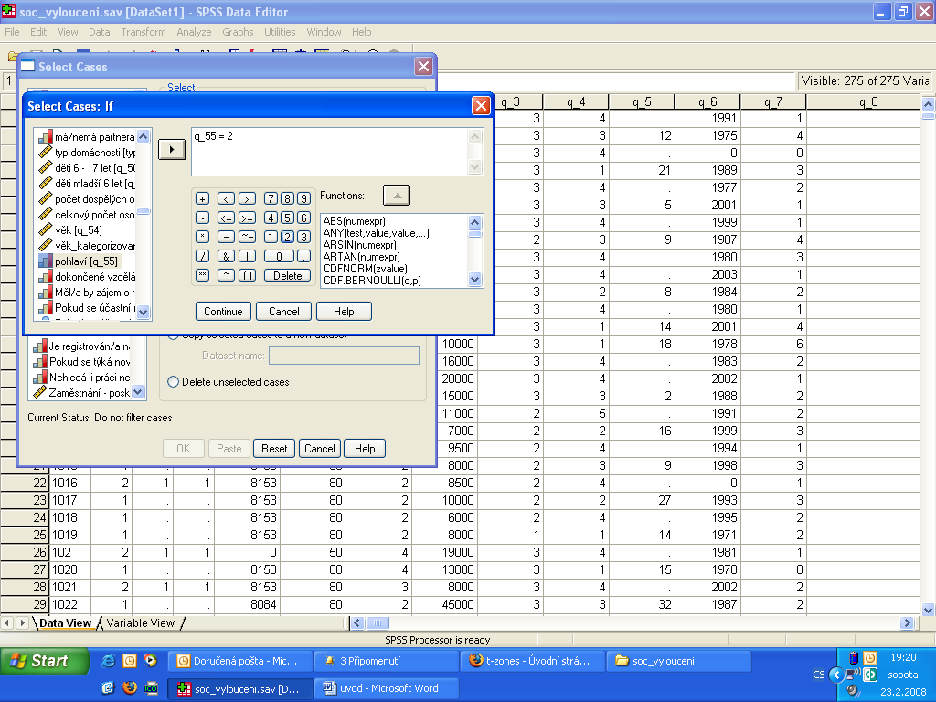

POZOR: Možno pouze filtrovat a zase filter zrušit (All cases), nebo celé smazat – nejde vrátit zpět (volba v poli output).

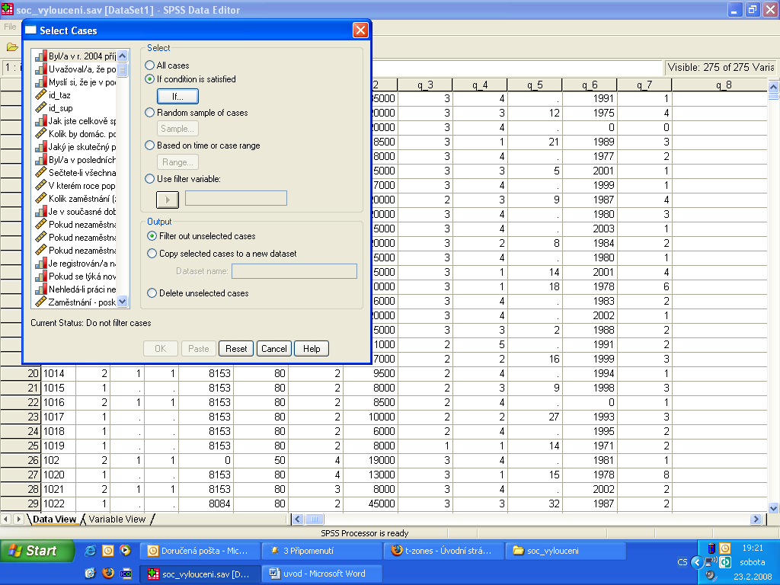

Transform(ace) - Úprava proměnných
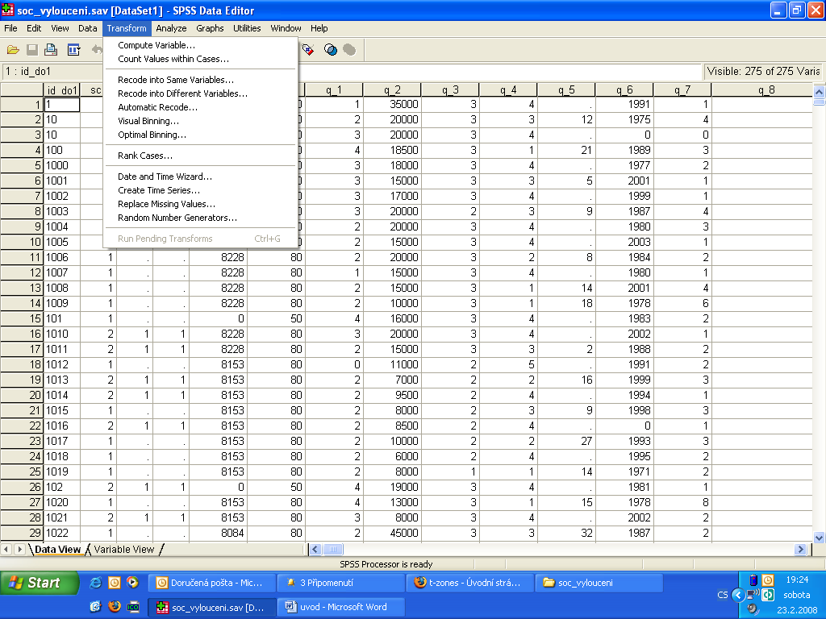

Compute
Target variable: název nové proměnné, možno specifikovat type a label
Numeric expression: formální zápis (např.: vek = 2008-roknar)
Pacujeme se seznamem proměnných
Možno použít IF (operace se provede pouze u těch prvků, které splňují podmínku)
Možno použít pro tvorbu nových proměnných (numeric expression pak bude pouze číslo – například 1 … 5 apod.)

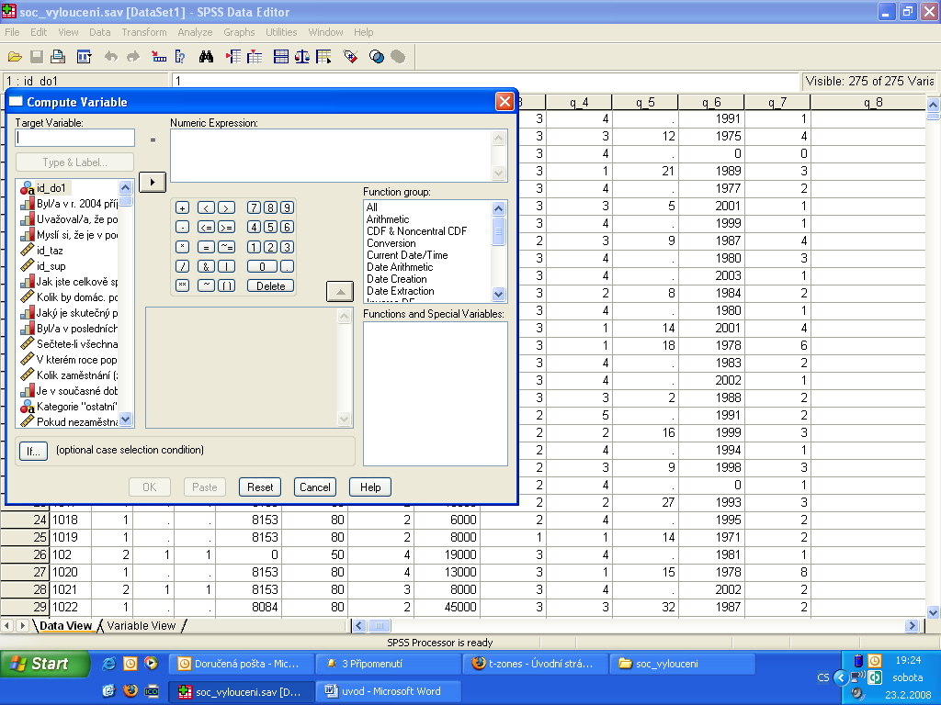

Count
- Target variable je pole pro název nové proměnné, target label je popis
- Variables je pole pro proměnné, jejichž hodnoty se budou počítat.

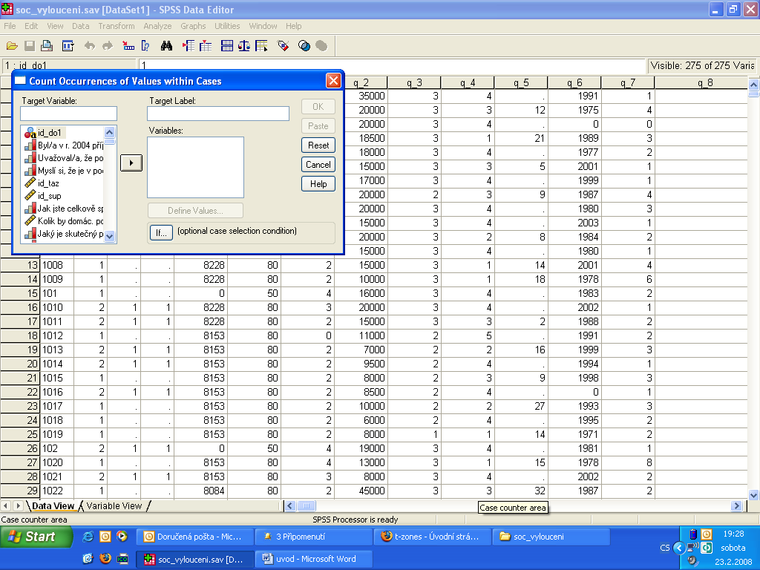

Count – define values
- nutno definovat jake hodnoty budeme pocitat.

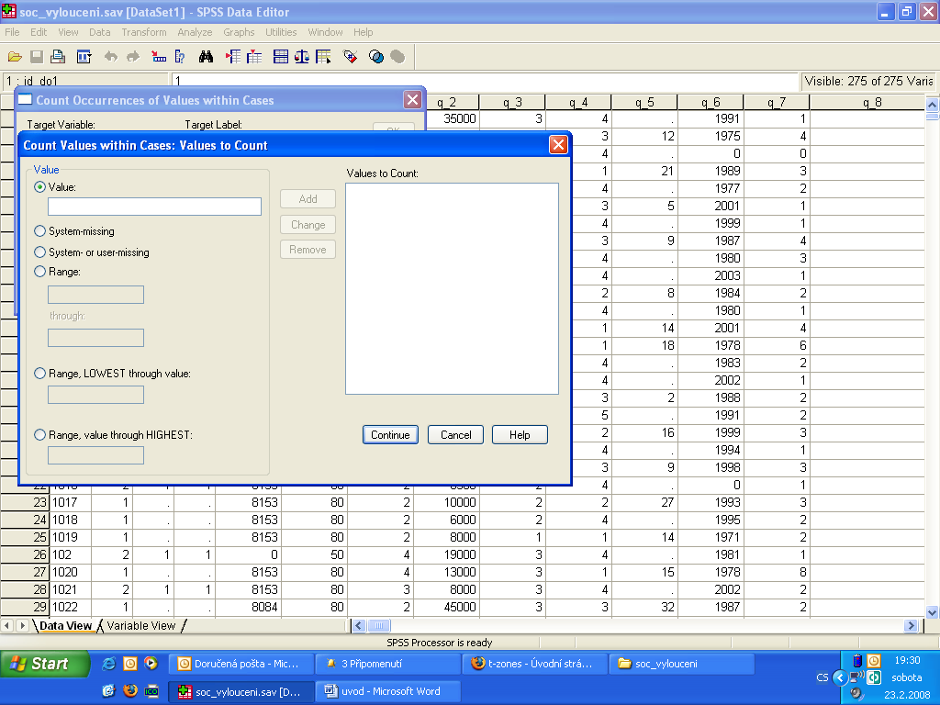

Recode
- změna hodnot vybranných proměnných
- doporučuji variantu „into different variables“ – jinak se nenávratně ztratí původní informace
- nutno potvrdit změnu názvu proměnných (stisknout change) - sc3 je uz změněna na xxx, q_1 ještě nikoli – je tam ?

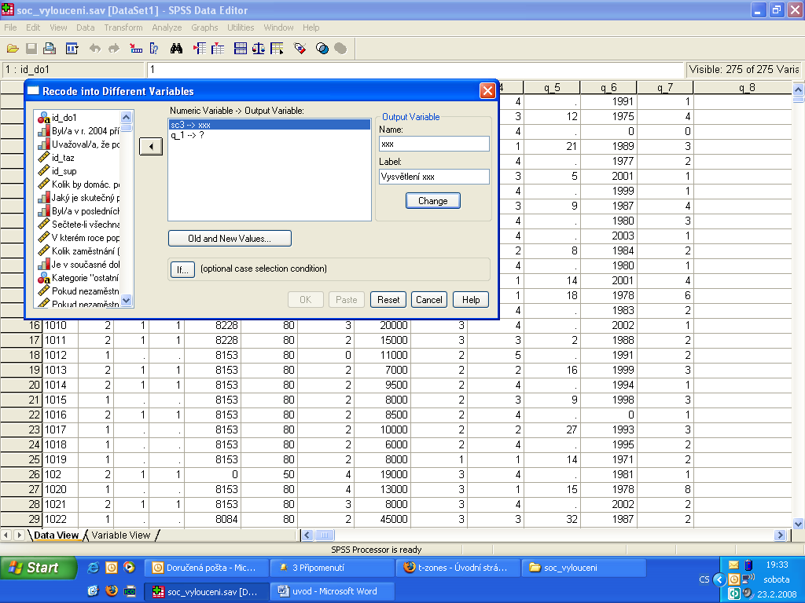

Pokračuje se pomocí „old and new values“
- levá strana jsou původní hodnoty – jednotlivá čísla, rozpětí, chybějící hodnoty, nebo ostatní.
- Napravo jsou nové hodnoty (nutno i kopírovat, pokud něco chcete zanechat původní).
- Nezapomínat na ADD.
- Obvykle pouze pro numeric var, string var se musí dávat do ‚závorek‘
- Opět možno aplikovat IF.

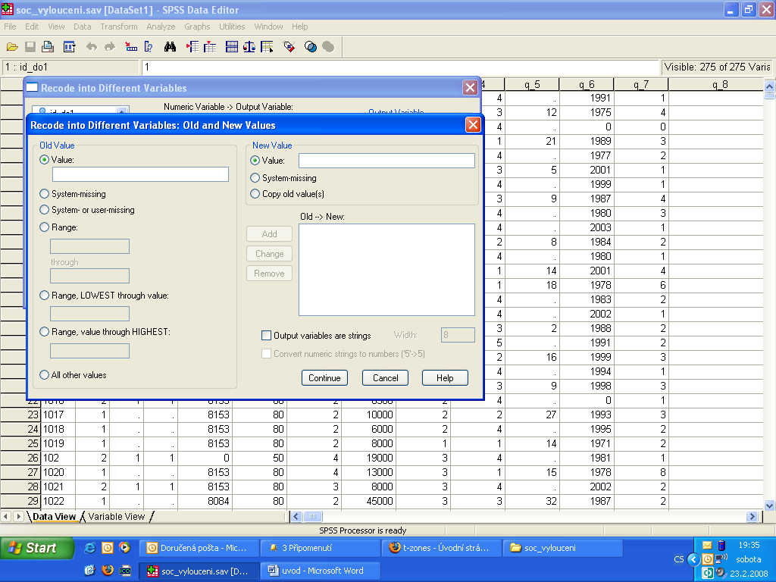

Na analýzách pokračujeme přístě.
Příloha: Úprava tabulek
- OUTPUT

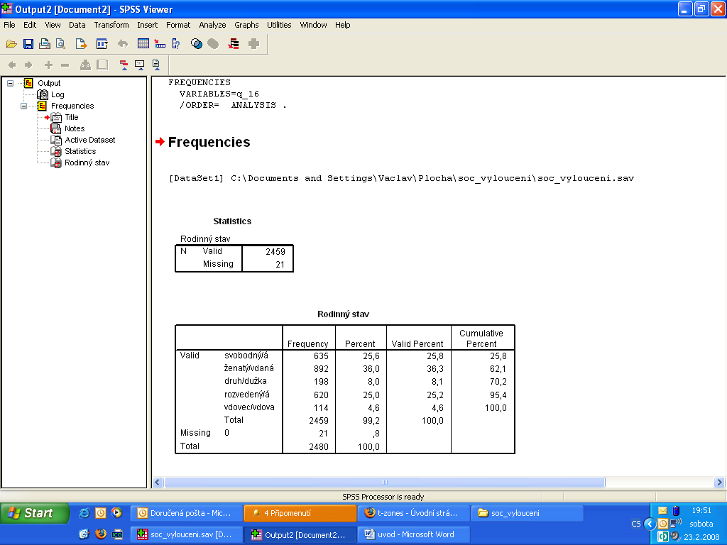

- EXCEL1
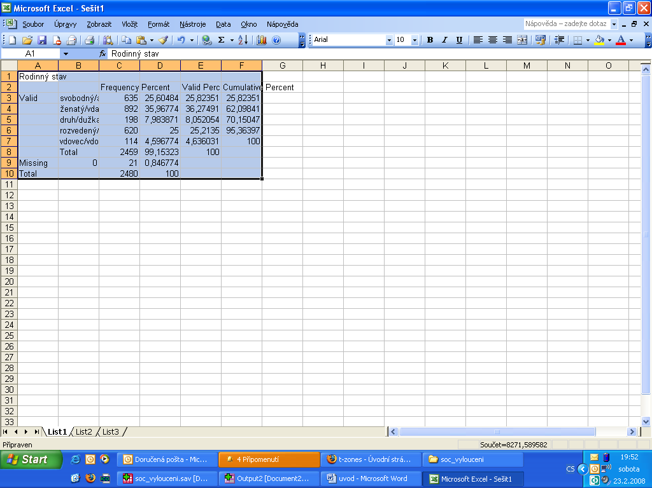

- EXCEL2 (nezapomeňte pracovat s VALIDNÍMA PROCENTAMA, MISSING NÁS ZATÍM NEZAJÍMÁ, VYSVĚTLENÍ PŘÍŠTĚ )

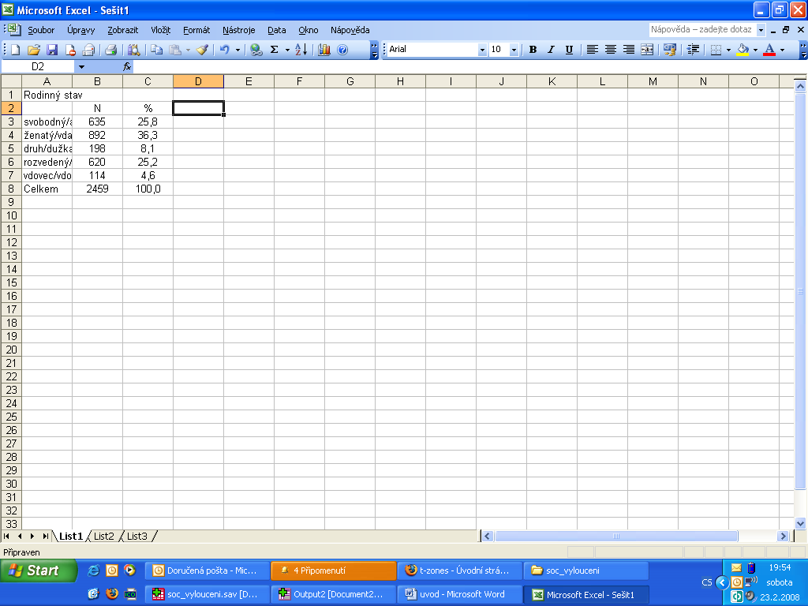

WORD
